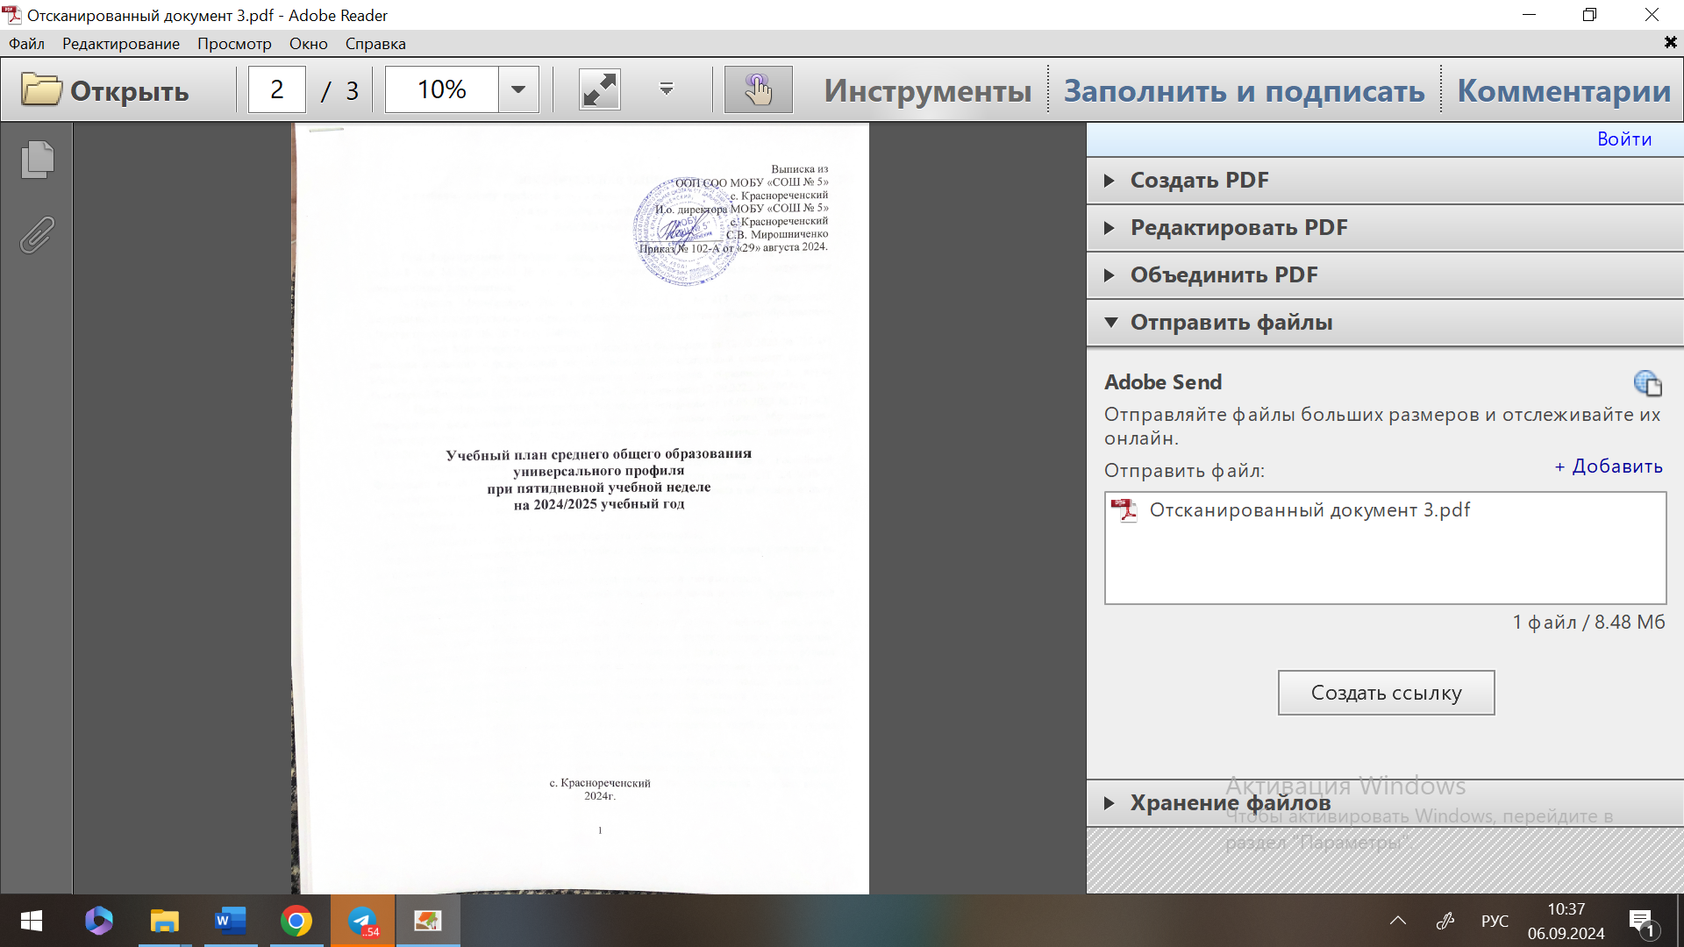

|  |  |
| --- | --- |
|  | Выписка из  ООП СОО МОБУ «СОШ № 5»  с. Краснореченский  И.о. директора МОБУ «СОШ № 5»  с. Краснореченский _______________ С.В. Мирошниченко  Приказ № 103-А от «29» августа 2024 г. |

**Учебный план среднего общего образования**

**универсального профиля**

**при пятидневной учебной неделе**

**на 2024/2025 учебный год**

с. Краснореченский

2024г.

**ПОЯСНИТЕЛЬНАЯ ЗАПИСКА**

**к учебному плану среднего общего образования универсального профиля**

**при пятидневной учебной неделе**

**на 2024/2025 учебный год**

При формировании учебного плана среднего общего образования на 2024-2025 учебный год МОБУ «СОШ № 5» с. Краснореченский руководствовалось следующими нормативными документами:

- Приказ Минобрнауки России от 17 мая 2012 г. № 413 «Об утверждении федерального государственного образовательного стандарта среднего общего образования» (Зарегистрирован 07. 06. 2012 г. N 24480);

- Приказ Министерства просвещения Российской Федерации от 12.08.2022 № 732 «О внесении изменений в федеральный государственный образовательный стандарт среднего общего образования, утвержденный приказом Министерства образования и науки Российской Федерации от 17 мая 2012 г. № 413» (Зарегистрирован 12.09.2022 № 70034);

- Приказ Министерства просвещения Российской Федерации от 18.05.2023 № 371 «Об утверждении федеральной образовательной программы среднего общего образования» (Зарегистрирован 12.07.2023 № 74228), с учетом изменений, внесенных приказом от 19.03.2024г. № 171.

- Постановлением Главного государственного санитарного врача Российской Федерации от 28.09.2020 № 28 «Об утверждении Санитарных правил СП 2.4.3648-20 «Санитарно-эпидемиологические требования к организациям воспитания и обучения, отдыха и оздоровления детей и молодежи» (далее – СП 2.4.3648-20).

Учебный план:

- фиксирует максимальный объем учебной нагрузки обучающихся;

- определяет и регламентирует перечень учебных предметов, курсов и время, отводимое на их освоение и организацию;

- распределяет учебные предметы, курсы, модули по классам и учебным годам.

Учебный план состоит из двух частей: обязательной части и части, формируемой участниками образовательных отношений.

Обязательная часть учебного плана определяет состав учебных предметов, обязательных для всех имеющих по данной программе государственную аккредитацию образовательных организаций, реализующих образовательную программу среднего общего образования, и учебное время, отводимое на их изучение по классам (годам) обучения.

Часть учебного плана, формируемая участниками образовательных отношений, определяет время, отводимое на изучение учебных предметов, учебных курсов, учебных модулей по выбору обучающихся, родителей (законных представителей) несовершеннолетних обучающихся, в том числе предусматривающих углубленное изучение учебных предметов.

Учебный план разработан в соответствии с требованиями ФГОС СОО, ФОП СОО, СП 2.4.3648-20, СанПиН 1.2.3685-21. Количество часов по предметам рассчитано на уровень образования с учетом максимальной общей нагрузки при пятидневной учебной неделе и 68 учебных недель за два учебных года.

Универсальный профиль ориентирован на обучающихся, чей выбор «не вписывается» в рамки технологического, социально-экономического, естественно-научного и гуманитарного профилей.

В основу учебного плана положен вариант федерального учебного плана универсального профиля при пятидневной учебной неделе. По запросам обучающихся и родителей школа определила 2 предмета на углубленном уровне: литература и обществознание.

Обучение в МОБУ «СОШ № 5» с. Краснореченский ведется на русском языке. Учебный план не предусматривает преподавание учебных предметов «Родной язык» и «Родная литература» предметной области «Родной язык и родная литература», так как родители обучающихся в заявлениях не выразили желания изучать указанные учебные предметы.

Время, отводимое на формируемую часть учебного плана, используется для введения специально разработанных учебных курсов, обеспечивающих интересы и потребности участников образовательных отношений. К ним относятся: практический курс «Текст, как основа изучения языка», на который отводится по 1 часу в неделю в 10–11-х классах; практический курс по математике, на который отводится 1 час в неделю в 11 классе; практический курс «Обучение сочинениям разных жанров», на который отводится 1 час в неделю в 11 классе.

Учебный план МОБУ «СОШ № 5» с. Краснореченский определяет формы проведения **промежуточной аттестации.** Объем времени, отведенного на промежуточную аттестацию обучающихся, определяется рабочими программами учебных предметов и календарным учебным графиком среднего общего образования. Формы промежуточной аттестации учебных предметов, учебных курсов представлены в таблице.

|  |  |  |
| --- | --- | --- |
| **Учебный предмет** | **Формы промежуточной аттестации** | |
| **Класс** | X класс | XI класс |
| **Сроки** | **Май, 1-3 неделя** | **4 нед. апреля; 1-2 нед. мая** |
| Русский язык | Итоговая контрольная работа | Итоговая контрольная работа |
| Литература | Сочинение | Итоговая тестовая работа |
| Иностранный язык (английский) | Итоговая контрольная работа | Итоговая контрольная работа |
| Математика: алгебра и начала математического анализа, геометрия, вероятность и статистика | Итоговая контрольная работа | Итоговая контрольная работа |
| Информатика | Итоговая практическая работа | Итоговая контрольная работа |
| История | Итоговая контрольная работа | Итоговая контрольная работа |
| Обществознание | Итоговая тестовая работа | Итоговая тестовая работа |
| География | Итоговая тестовая работа | Итоговая тестовая работа |
| Физика | Итоговая контрольная работа | Итоговая контрольная работа |
| Химия | Итоговая тестовая работа | Итоговая тестовая работа |
| Биология | Итоговая тестовая работа | Итоговая тестовая работа |
| Физическая культура | Результаты физического воспитания в соответствии с нормативами физического  развития | Результаты физического воспитания в соответствии с нормативами физического  развития |
| Основы безопасности и защиты Родины | Итоговая тестовая работа | Итоговая тестовая работа |
| Индивидуальный проект (ЭК) | Защита проекта | - |
| Практический курс «Текст как основа изучения языка» | Итоговая работа | Итоговая работа |
| Практический курс по математике | - | Итоговая контрольная рабоат |
| Практический курс «Обучение сочинениям разных жанров» | - | Сочинение |

Муниципальное общеобразовательное бюджетное учреждение

«Средняя общеобразовательная школа №5»

г. Дальнегорска, с. Краснореченский

Недельный учебный план среднего общего образования универсального профиля при пятидневной учебной неделе на 2024/2025 учебный год (11 класс)

|  |  |  |  |  |  |  |
| --- | --- | --- | --- | --- | --- | --- |
| **Предметная область** | **Учебный предмет** | **Уровень** | | **Кол-во часов в неделю** | | **Всего** |
| **X класс** | **XI класс** |
| **Обязательная часть** | | | | | | |
| Русский язык и литература | Русский язык | Б | | 2 | 2 | 4 |
| Литература | **У** | | **5** | **5** | **10** |
| Иностранные языки | Иностранный язык | Б | | 3 | 3 | 6 |
| Математика и информатика | Математика:   * алгебра и начала математического анализа | Б | | 2 | 3 | 5 |
| * геометрия | Б | | 2 | 1 | 3 |
| * вероятность и статистика | Б | | 1 | 1 | 2 |
| Информатика | Б | | 1 | 1 | 2 |
| Общественно-научные предметы | История | Б | | 2 | 2 | 4 |
| Обществознание | **У** | | **4** | **4** | **8** |
| География | Б | | 1 | 1 | 2 |
| Естественно-научные предметы | Физика | Б | | 2 | 2 | 4 |
| Химия | Б | | 1 | 1 | 2 |
| Биология | Б | | 1 | 1 | 2 |
| Основы безопасности и защиты Родины | Основы безопасности и защиты Родины | Б | | 1 | 1 | 2 |
| Физическая культура | Физическая культура | Б | | 3 | 3 | 6 |
| Индивидуальный проект | |  | | 1 | - | 1 |
| **Итого:** | |  | | **32** | **31** | **63** |
| **Часть, формируемая участниками образовательных отношений** | | 2 | 3 | 5 |
| Текст как основа изучения языка | | 1 | 1 | 2 |
| Математическая карусель | | 1 | 1 | 2 |
| Обучение сочинениям разных жанров | |  | | - | 1 | 1 |
| **Всего в неделю** | |  | | **34** | **34** | **68** |
| **Общая допустимая нагрузка за период обучения в 10-11-х классах (при 5- дневной неделе) в соответствии с действующими санитарными правилами и нормами** | |  | |  |  | **2312** |
| Учебные недели | | **34** | **34** | **34** |
| Всего учебных часов на учебный период | |  | 1156 | | 1156 | 2312 |